PHÒNG GD ĐT TÂN HỒNG | CỘNG HÒA XÃ HỘI CHỦ NGHĨA VIỆT NAM
TRƯỜNG TH TÂN PHƯỚC | Độc lập – Tự do – Hạnh phúc
 | Tân Phước, ngày 27 tháng 7 năm 2020
THÔNG BÁO
(Về việc sử dụng SGK lớp 1 năm học 2020 – 2021)

Kính gửi: Phụ huynh học sinh trường Tiểu học Tân Phước.
Căn cứ vào việc đổi mới chương trình giáo dục phổ thông 2018, nay trường Tiểu học Tân Phước xin thông báo đến quý phụ huynh học sinh về việc sử dụng Sách giáo khoa lớp 1 năm học 2020 – 2021 được biết như sau:
Năm học 2020 - 2021 đối với học sinh lớp 1 có 5 bộ sách nhà trường đã chọn bộ sách “CHÂN TRỜI SÁNG TẠO” đã được Bộ Giáo dục – Đào tạo phê duyệt.

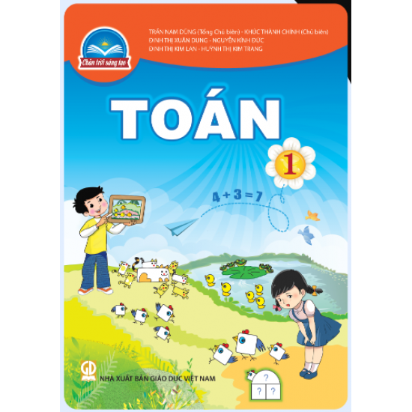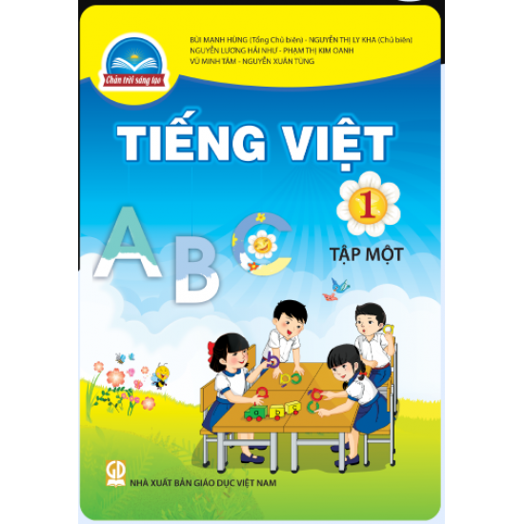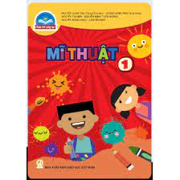
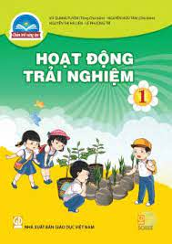

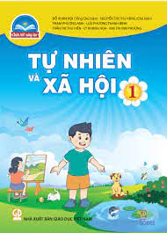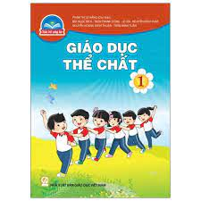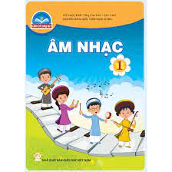

Nhằm tạo điều kiện thuận lợi để phụ huynh trang bị sách giáo khoa cho con em mình. Nhà trường yêu cầu phụ huynh có nhu cầu mua sách xin Đăng ký với nhà trường để được hướng dẫn, xin liên hệ Sđt: 0939 073 705 (gặp cô Luyến) hoặc SĐT 0837 833 323 (gặp cô Phượng)
Thời gian đăng ký từ 01/8 đến 15/8/2020.
Trân trọng kính chào!
HIỆU TRƯỜNG
(Đã ký)

Trần Văn Lai

